1. 发布者订阅者模式

1.常见的设计模式

A.单例设计模式

B.构造函数设计模式

C.promise设计模式

2.发布订阅简单思路

凡是在未来的某一个时刻符合这个需求的，在哪个时刻到来之前我们弄成一个清单，在哪个时刻到来的时候一个一个再去完成。

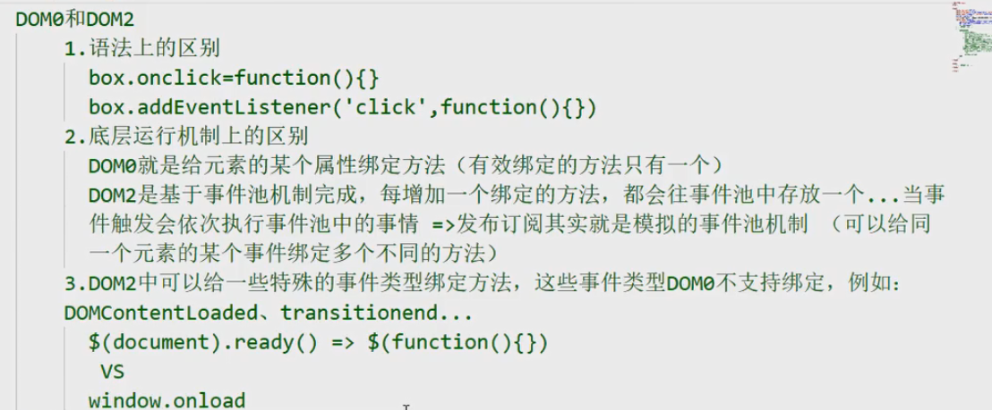

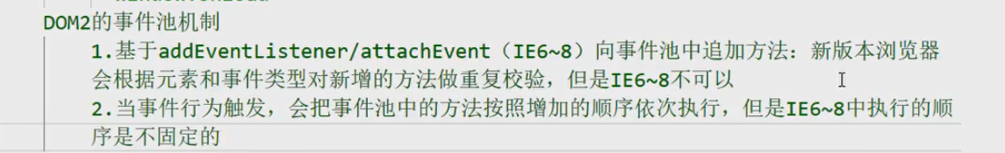

1. jQuery当中的发布订阅者模式

（如果要添加删除一个或多个方法，是及其不方便的，特别是项目特别大的时候，所以引入了jQuery的发布者订阅者模式）

